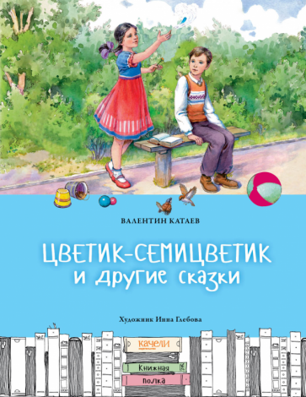 | Катаев, В. П.  Цветик-Семицветик : [0+] / В. П. Катаев; художник Г. В. Соколов. - Москва: Самовар, 2021. – 48 с. - (Любимые книги детства).  У Валентина Катаева была удивительная способность находить общий язык с людьми разных возрастов. В своих книгах он обращался и к взрослым, и к подросткам, и к детям. И наверное, не случайно герои сказок названы именами его детей: все приключения в них происходят с Женей и её младшим братом Павликом.  Если бы Женя не считала ворон, она бы заметила, что бродячая собака съела все её баранки. Теперь мама, папа и брат Павлик останутся без угощения, и слезами горю не помочь. Но тут Жене помогло волшебство: незнакомая старушка подарила ей цветик-семицветик - чудесный цветок, исполняющий желания. Только на хорошие ли дела потратила волшебную силу героиня "Цветика-семицветика"?
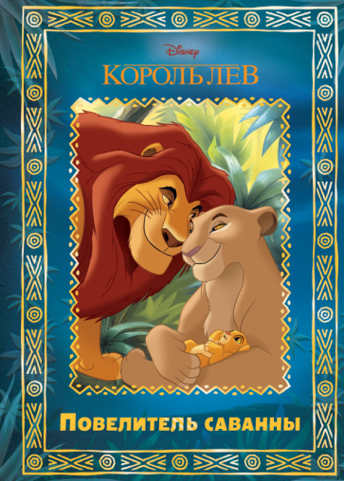 | Король Лев / пер. c англ. О. Малинской. - Москва: Эксмо, 2022. - 256 с. - (УОЛТ. Дисней. Нерассказанные истории).  Львёнок Симба родился в саванне, он рос среди диких зверей и птиц, беззаботно играл и набирался опыта у своего отца, короля льва. Но однажды случилась беда, и маленький Симба остался совсем один. Как ему удалось пройти через тяжёлые испытания, найти новых друзей и спасти прайд от гибели, вы узнаете из книги "Повелитель саванны".  Приключения начинаются!  Эту замечательную историю по мотивам анимационного фильма "Король Лев" написал для тебя Сергей Силин - российский детский писатель, педагог и журналист.
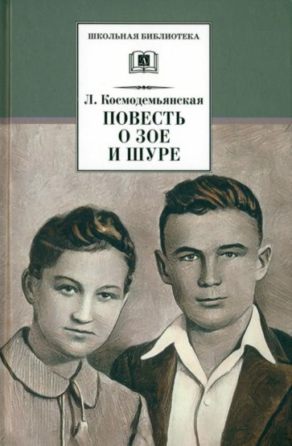 | Космодемьянская, Л. Т.  Повесть о Зое и Шуре : повесть: [12+] / Л. Т. Космодемьянская; иллюстратор Д. Полякова. - Москва: Детская литература, 2022. - 318 с.: ил. - (Школьная библиотека).  Имя Зои Космодемьянской стало символом героизма советского народа во время Великой Отечественной войны. Ее младший брат Шура, который, по примеру сестры, ушел добровольцем на фронт, геройски погиб меньше чем за месяц до Победы. Повесть эта - об их недолгой жизни (брат и сестра погибли, едва достигнув совершеннолетия). Она в основном о семье, о детстве и взрослении: о том, как маленькая ответственная Зоя опекала Шуру, как училась в школе, как рано повзрослела после смерти отца, какие книжки читала, что записывала в своей тетрадочке-дневничке.  На страницах повести встает образ и самой Любови Тимофеевны - матери, потерявшей обоих детей, в душе которой трагически сплелись боль утраты и гордость их подвигом.
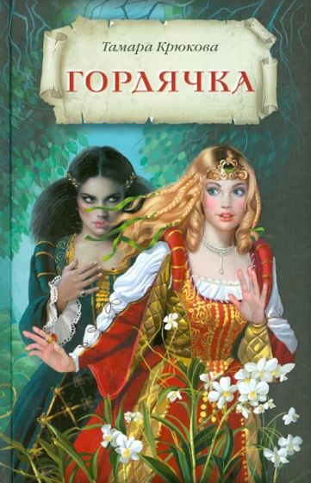 | Крюкова, Т. Ш.  Гордячка. Заклятие гномов : приключенческий роман : [6+] / Т. Ш. Крюкова; художник Т. Доронина. - Москва: Аквилегия-М, 2022. - 336 с.  "Гордячка" - остросюжетный роман, на страницах которого оживают легенды. Бросив вызов судьбе, героиня книг Злата познаёт тайны Вселенной. Кто построил Воздушный Замок, и о чем так печально поет Эолова арфа? Как появилось племя кентавров, и почему звезды Вега и Альтаир так редко встречаются на небосклоне? Но никто не даст ей ответа на главный вопрос: как, переплыв реку забвения Лету, вновь вернуться в мир живых.  Для младшего и среднего школьного возраста.
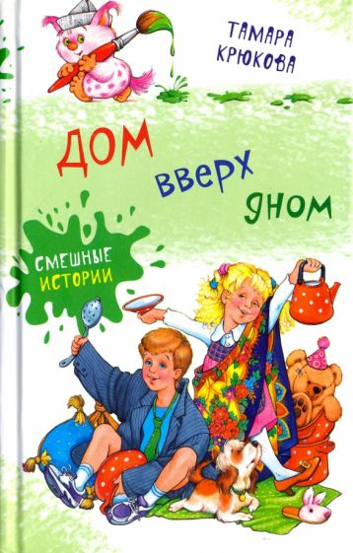 | Крюкова, Т. Ш.  Дом вверх дном : повесть-сказка : [0+] / Т. Ш. Крюкова. - Москва: Аквилегия - М, 2023. - 256 с. - (Смешны истории).  Что получится, если папины дачные джинсы выстирать вместе с белоснежной парадной скатертью? Если во время спектакля запереть исполнителя главной роли в гримерной? Если приклеить туфли к паласу? Спросите об этом у Агаты и ее друга плутыша Тришки. Повесть "Дом вверх дном" выдержала не одно издание и полюбилась как детям, так и взрослым.  Для детей старше 6 лет.
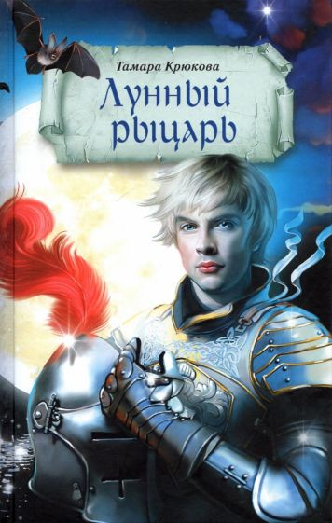 | Крюкова, Т. Ш.  Лунный рыцарь : приключенческий роман : [6+] / Т. Ш. Крюкова; художник Т. Доронина. - Москва: Аквилегия, 2022. - 336 с.  Он появляется в полнолуние, рыцарь с опущенным забралом на призрачном коне. С тех пор как он покинул землю, в нём нет ни зла, ни добра. Его богатства несметны, как звёзды на небе, как серебристые блики луны на воде. Но горе тому, кто волею судьбы стал его должником. Всякого, у кого в душе нашёлся уголок для алчности, ждут суровые испытания.  Для младшего и среднего школьного возраста.
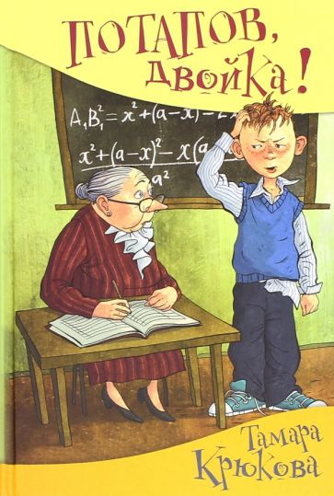 | Крюкова, Т. Ш.  Потапов, двойка!: юмористические рассказы : [12+] / Т. Ш. Крюкова. - Москва: Аквилегия-М, 2022. – 240 с.  Книга известной детской писательницы Тамары Крюковой "Потапов, двойка!" - финалист Всероссийского конкурса "Книга года: выбирают дети" - продолжает полюбившийся многим читателям цикл уморительно смешных рассказов о Женьке Москвичёве, Лёхе Потапове и их одноклассниках. В сборник также включены весёлые стихи.  Для среднего школьного возраста.
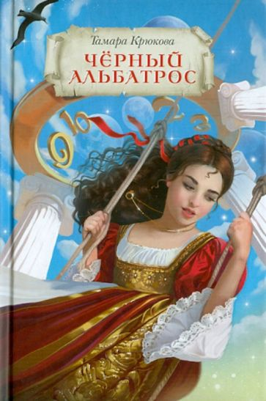 | Крюкова, Т. Ш.  Черный альбатрос : приключенческий роман : [6+] / Т. Ш. Крюкова; художник Т. Доронина. - Москва: Аквилегия-М, 2022. - 304 с. - (Современная проза).  Действие приключенческого романа "Чёрный альбатрос" известной детской писательницы Тамары Крюковой захватывает с первых страниц. Герои книги попадают по воле бога времени Хроноса в таинственный мир Безвременья, где им суждено пройти не лёгкий путь, прежде чем удастся понять, кто есть друг, а кто - враг.  Для младшего и среднего школьного возраста.
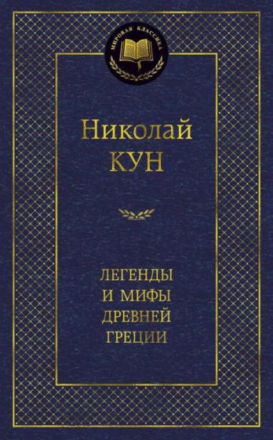 | Кун, Н.  Легенды и мифы Древней Греции : [12+] / Н. Кун. - Санкт-Петербург: Азбука, 2022. - 544 с. - (Мировая классика).  Греческая культура - основа современной цивилизации. По словам самого Куна, она "оказала неизмеримое влияние на культуру Европы". Не зная древнегреческих мифов, невозможно понять многие литературные, художественные, музыкальные произведения, в которых нашли воплощение образы Орфея и Эвридики, Нарцисса и Одиссея. Наша речь наполнена выражениями, корнями уходящими в Древнюю Грецию, - "авгиевы конюшни", "сизифов труд", "ахиллесова пята", "яблоко раздора", "кануть в Лету", "ящик Пандоры". А на небе мы ищем созвездия Андромеды и Персея, Гидры и Кентавра, Пегаса и Лиры.
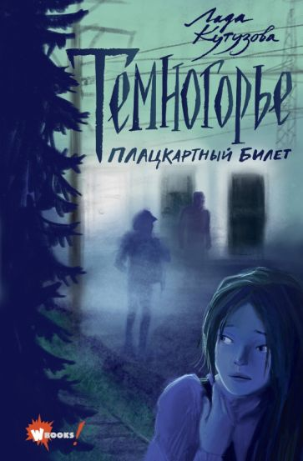 | Кутузова, Л.  Темногорье. Плацкартный билет: [12+] / Л. Кутузова; Иллюстратор А. Кривогина. - Москва: АСТ, 2022. - 352 с: ил. - (Фэнтези нового поколения. Темногорье).  Темногорье — место, где светит две луны и соединяются тысячи миров. Именно сюда по стечению загадочных обстоятельств попадают сбежавший из дома Игорь, капризная девушка Катя и мужчина с пугающим прозвищем Хирург.  Чтобы вернуться домой им предстоит пройти по тайному пути через десятки миров, преодолеть множество искушений и столкнуться с жуткими созданиями и призраками прошлого.  Для детей старшего школьного возраста.
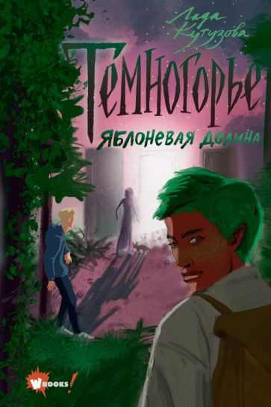 | Кутузова, Л.  Темногорье. Яблоневая долина : [12+] / Л. Кутузова; художник А. Кривогина. - Москва: АСТ, 2022. - 384 с.: ил. - (Фэнтези нового поколения. Темногорье).  Темногорье - место, где светит две луны и соединяются тысячи миров. В романе "Яблоневая долина", продолжающем цикл, читатели познакомятся с еще неизведанными гранями этого мира и с новыми героями.  Светлая дорога - для тех, кто был изгнан из дома. Пришелец, красавица и поэт отправляются в путь, полный опасностей и магических ловушек. Всё это - ради того, чтобы добраться до радуги и вернуть утраченное...  Для среднего и старшего школьного возраста.
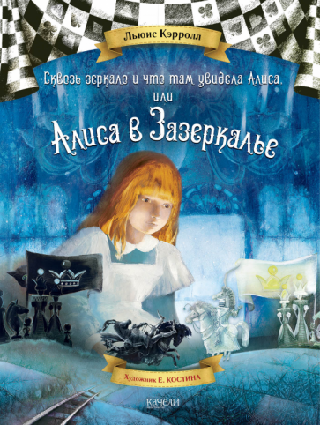 | Кэрролл, Л.  Алиса в Зазеркалье : [12+] / Л. Кэрролл. - Москва: Эксмо, 2021. - 160 с. - (Хорошие книги в школе и дома).  Алиса вновь попадет в игру, на сей раз шахматную. Недавно вернувшись из Страны Чудес, она оказывается в Зазеркалье и становится пешкой на сказочной доске. Сколько клеток нужно пройти, чтобы стать Королевой?  Все ходы проиллюстрировала Екатерина Костина в своей невероятной волшебной манере, в которой есть свой секрет. Иллюстрации погружают нас в таинственный и сложный мир, придуманный Клайвом Льюисом Кэроллом. Дети, читая, прекрасную и удивительную историю о маленькой, любопытной, отважной и рассудительной Алисе, отвечают исследователям: "Не загадки это, а просто… чудеса!".
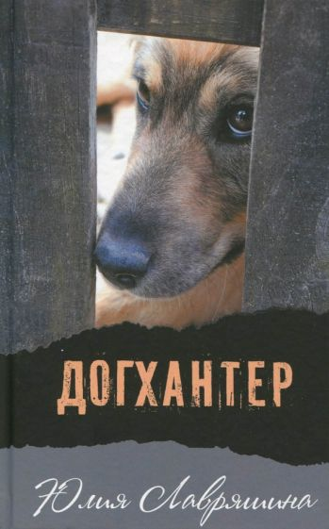 | Лавряшина, Ю. А.  Догхантер : повесть : [!2+] / Ю. А. Лавряшина. - Москва: Аквилегия-М, 2023. - 256с.  Загадочные вещи происходят в небольшом приморском городке... Кто-то целенаправленно истребляет собак. Пятеро подростков создают команду, пытаясь противостоять злу. Но найти Догхантера оказывается далеко не просто. Он где-то рядом, но неуловим...  Для среднего и старшего школьного возраста.
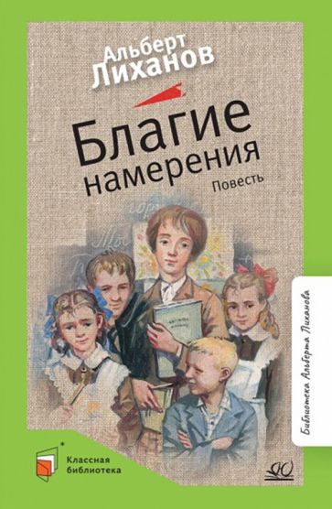 | Лиханов, А. А.  Благие намерения : повесть : [12+] / А. А. Лиханов; художник А. Е. Акишин. - Москва: Детская и юношеская книга, 2022. - 208 с: ил. - (Классная библиотека).  Альберт Анатольевич Лиханов (1935–2021) — известный российский писатель и общественный деятель, основатель Российского детского фонда, более 30 лет отдавший служению детству. Его книги широко известны не только в России, но и во многих странах мира.  Повесть «Благие намерения» рассказывает о высокой миссии учителя и верности своему призванию, учит быть неравнодушным к чужому несчастью. Главная героиня повести – молодая воспитательница школы-интерната, жертвуя личным счастьем и благополучием, отдаёт себя полностью служению детям-сиротам.  Для старшего школьного возраста.
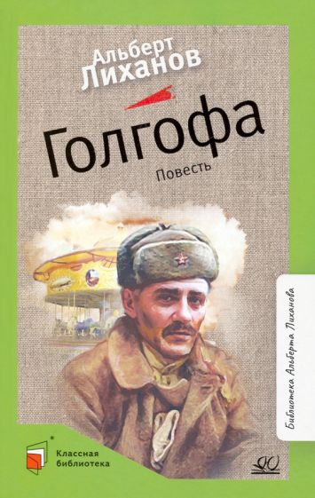 | Лиханов, А. А.  Голгофа : повесть : [12+] / А. А. Лиханов; художник Л. А. Степаненко. - Москва: Детская и юношеская книга, 2022. - 192 с: ил. - (Классная библиотека).  Сюжет повести "Голгофа" очень непрост в психологическом плане: главный герой, бывший фронтовик, невольно ставший причиной несчастья большой семьи, безжалостно судит себя сам - самым высшим судом, который только возможен в жизни. Делает он это не для видимости, а для себя самого – чтобы жить честно.  Для среднего и старшего школьного возраста.
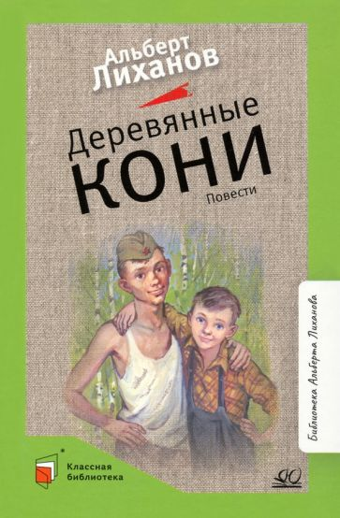 | Лиханов, А. А.  Деревянные кони : повести : [12+] / А. А. Лиханов; художник П.В. Магась. - Москва: Детская и юношеская книга, 2022. - 240 с. - (Классная библиотека).  Повести «Деревянные кони» и «Циркачи» – о жизни детей в последние годы Великой Отечественной войны. Годы, когда все устали от голода и горя. Но несмотря на все тяготы времени, жизнь героев этих произведений наполнена самыми разными событиями. Они находили время и шалить, и смеяться, и работать наравне со взрослыми.  Для среднего школьного возраста.
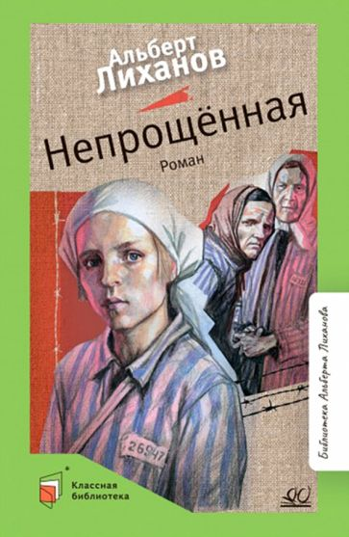 | Лиханов, А. А.  Непрощённая: роман: [16+] / А. А. Лиханов; художник В. Г. Бритвин. - Москва: Детская и юношеская книга, 2022. - 192 с: ил. - (Классная библиотека).  Героиня романа "Непрощённая" - девочка, к которой взрослость приходит не по её выбору, а по принуждению. Всё, что она делает и на что идёт, происходит в силу обстоятельств, в которые она загнана войной и концлагерем. Легко ли жить, выбрав однажды между позором и смертью?  Для старшего школьного возраста.
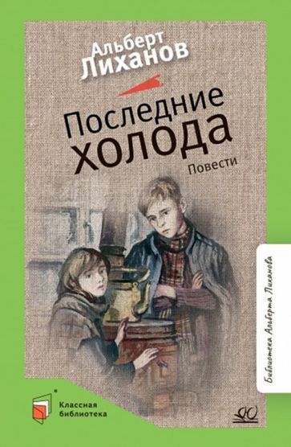 | Лиханов, А. А.  Последние холода: повести : [12+] / А. А. Лиханов; художник А. Е. Акишин. - Москва: Детская и юношеская книга, 2022. - 208 с. - (Классная библиотека).  Повести «Последние холода» и «Фулюган с большой дороги» рассказывают о военном детстве, о нелёгких испытаниях, выпавших на долю многих детей в те годы. Многодневный голод заставляет ребят попрошайничать, а иногда и воровать. Но не всегда причиной недостойных поступков был голод: Фулюган с большой дороги жил вполне благополучно, но всё равно грабил малышей – просто из желания быть главным.  Для среднего школьного возраста.
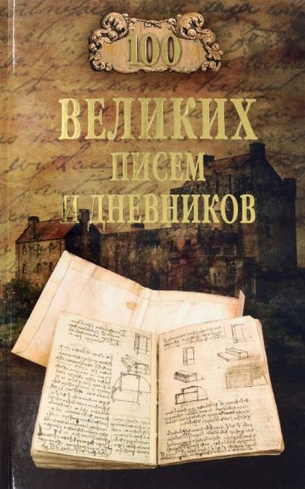 | Ломов, В. М.  Сто великих писем и дневников : [12+] / В. М. Ломов. - Москва: Вече, 2022. - 416 с. - (100 великих).  Письмо как некое послание пришло к нам из далекого прошлого. Сохранились дипломатические письма египетских фараонов, месопотамских и китайских правителей. Существуют письма выдающихся римлян, оставивших нам блестящие образцы эпистолярного жанра, отличающиеся философской глубиной и художественной выразительностью. Наивысшей точкой в развитии эпистолярного искусства принято считать XVIII и XIX века. В это время письма становятся не только важнейшим средством общения между людьми, но и литературным жанром.  Прообразы дневников появились в виде глиняных табличек в Древней Ассирии. В античном Риме велись отчеты о деяниях императоров, а также записи снов и их толкования.  В очередной книге серии рассказывается о ста известных письмах и дневниках различных эпох.
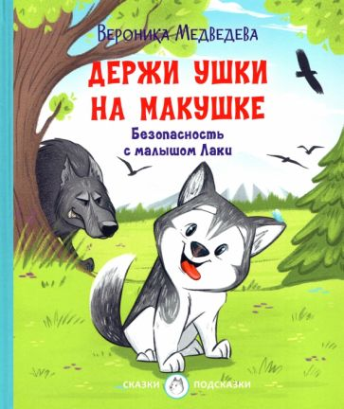 | Медведева, В. В.  Держи ушки на макушке. Безопасность с малышом Лаки : [0+] / В. В. Медведева; художник Т. Лидер. - Москва: Вакоша, 2022. - 49 с. : ил. - (Сказки-подсказки).  Как вести себя на прогулке? Почему нельзя убегать от взрослых? Что делать во время грозы? Как вести себя с незнакомцем? Об этом и многом другом малыш узнает, прочитав истории про забавного щенка Лаки. А после каждой сказки есть «Подсказки от Мамы-хаски», которые помогут обсудить с ребёнком важные темы и ответить на сложные вопросы.
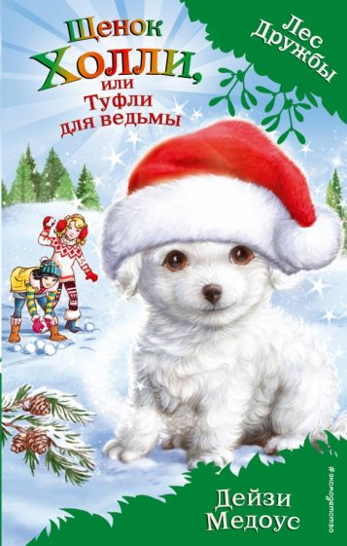 | Медоус, Д.  Щенок Холли, или Туфли для ведьмы : повесть: [6+] / Д. Медоус; пер. c англ. А. Тихоновой. - Москва: Эксмо, 2021. - 192 с. - (Лес Дружбы. Волшебные истории о зверятах).  Туфли для злой ведьмы? Легко! Щенок Холли может придумать и не такое. А когда на кону стоит праздник Рождества… То берегись, ведьма! Холли приложит всю свою изобретательность, чтобы спасти праздник.  Небольшая и очень увлекательная история понравится тем детям, которые уже любят читать, и тем, у которых навыки чтения ещё не закрепились.  Для детей среднего школьного возраста.
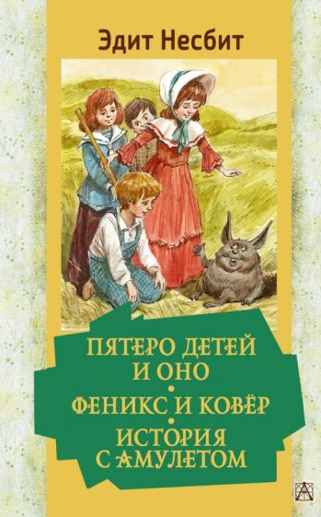 | Несбит, Э.  Пятеро детей и Оно. Феникс и ковёр. История с амулетом : повести : [6+] : пер. с англ. / Э. Несбит. - Москва: АСТ, 2022. - 670 с. - (Золотая классика - детям).  В книгу вошли три повести: "Пятеро детей и Оно", "Феникс и ковёр" и "История с амулетом". В них рассказывается о приключениях братьев и сестёр. Дети находят удивительное существо по имени Саммиэд. Он тысячелетиями живёт в песке и может выполнять по одному желанию в день. Принесёт ли детям счастье исполнение желаний?  Во второй повести появляется настоящий Феникс и ковёр, который может перенести мальчишек и девчонок в любое место, какое пожелаешь! Только ставить задачи ковру нужно правильно, а то окажешься где-нибудь в подземелье или на крыше. И как оттуда выбираться?  А в третьей повести детям предстоит найти вторую половинку амулета, ведь только целый амулет исполнит самое заветное желание братьев и сестёр. Одно на всех!
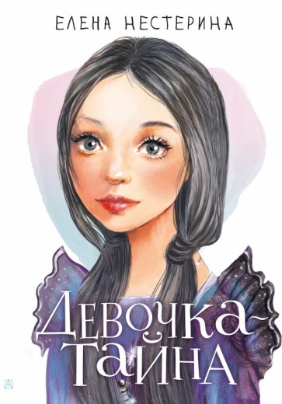 | Нестерина, Е.  Девочка-тайна: повесть : [6+] / Е. Нестерина. - Москва: АСТ, 2023. - 221 с. - (Мой первый роман).  Они появились в городе на рассвете. Мама и девочка. Поселились в домике у обрыва, где морские волны бешено бьются о берег, а степной ветер воет и сбивает с ног. Таинственное имя Гликерия, загадочный взгляд, чёрные одежды - вот такая новая ученица всколыхнула размеренную жизнь школы. Кто же она? Слишком независимая, слишком отстранённая - и любознательная одновременно. Да ещё и бесстрашная - на глазах у всех дала отпор самовлюблённому мачо-старшекласснику. Ну точно ведьма! Это только имидж - уверены те, кто сам хотел, но не смог создать себе такой образ. Или всё-таки в этом что-то есть?..
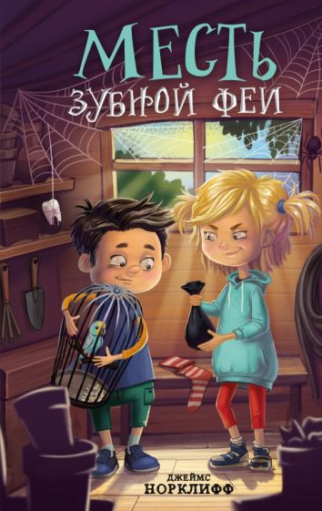 | Норклифф, Д.  Месть зубной феи : [12+] / Д. Норклифф; пер. c англ. М. Скляр. - Москва: Эксмо, 2023. - 320 с…  Никогда не пытайтесь поймать сказочное существо! Если вы не волшебник, конечно же. Вот Мэллори и Артур поймали зубную фею - и угодили в историю про волшебство и приключения. (Логично - у некоторых сова с письмом, у других белый кролик, а третьим достаётся зубная фея.) Только положенные героям испытания оказались делом настолько трудным, что Мэллори и Артур уже не уверены в хорошем конце этой истории.  Книга для тех, кто любит неправильных героев и скучает по советскому мультику "Королева Зубная щётка"!  Для детей среднего школьного возраста.
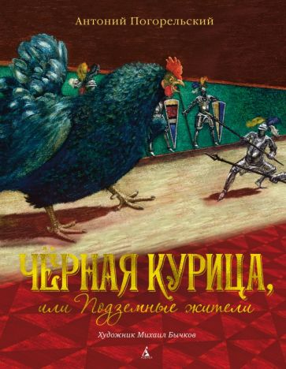 | Погорельский, А. А.  Чёрная курица, или Подземные жители ; Лафертовская Маковница : повести : [6+] / А. А. Погорельский; художник Б. Дегтярёв. - Москва: Детская литература, 2021. - 154 с. - (Школьная библиотека).  Мальчик Алеша спасает от кухарки свою любимицу Чернушку, не подозревая, что его курица на самом деле - министр волшебного народца. В награду он получает чудесную способность отвечать урок не заучивая. Но Алешу ждет нелегкое испытание, которое поможет ему понять, что всего приятнее честный труд и заслуженная похвала.  Для детей 7-10 лет.
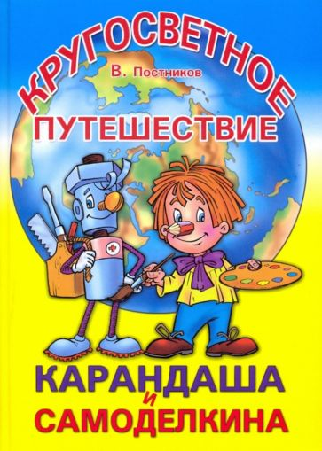 | Постников, В. Ю.  Кругосветное путешествие Карандаша и Самоделкина: сказочная повесть : [0+] / В. Ю. Постников; художник Ю. Якунин. - Москва: РОСМЭН, 2023. - 128 с.  Юному читателю предлагается новая книга о приключениях сказочных героев Карандаша и Самоделкина. На этот раз, получив загадочное письмо, они отправляются в путешествие вокруг света на... машине времени.  Увлекательный сюжет и множество научных и энциклопедических сведений, изложенных по ходу повествования, делают книгу не только интересной, но и по-настоящему полезной и познавательной.  Для детей дошкольного и младшего школьного возраста, а также для чтения вместе с родителями.
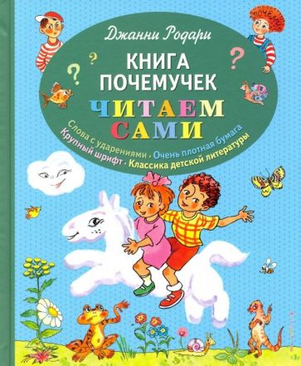 | Родари, Д.  Книга почемучек: [0+] / Д. Родари; пер. c А. Маховой; художник Т. Ляхович. - Москва: Эксмо, 2021. - 64 с: ил. - (Читаем сами).  Детям будет интересно следить за вопросом "Почему?", который убежал из большого толкового словаря. "Книга почемучек" - это множество вопросов, на которые так хотят получить ответ дети, и которых нет ни в одной взрослой книге.  Замысловатые вопросы детей иногда ставят с тупик взрослых своей неожиданностью и необычностью. Много веселых ответов на такие вопросы собрал в своей "Книге почемучек" итальянский писатель и сказочник Джанни Родари. Читать и узнавать – весело и просто.
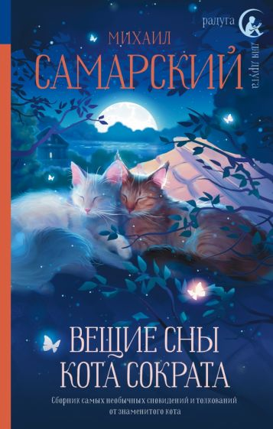 | Самарский, М.  Вещие сны кота Сократа: повесть : [12+] / М. Самарский. - Москва: АСТ, 2022. - 320 с. - (Радуга для друга).  Книга, которая сияет на вашем мониторе, полностью посвящена снам кота Сократа. Как так получилось?  Очень просто. По утрам во время завтрака его домочадцы частенько делятся своими снами. И среди этих рассказов попадаются настолько невероятные, что диву даёшься.  Людям снится всё, что угодно - от полёта в космос до спуска на дно океана. И вот недавно Сократа посетила такая мысль: а почему бы не рассказать читателям о его снах?  За годы путешествий ему такое наприснилось, что он даже сомневается, хватит ли одной книги, чтобы обо всём рассказать.  Для среднего школьного возраста.
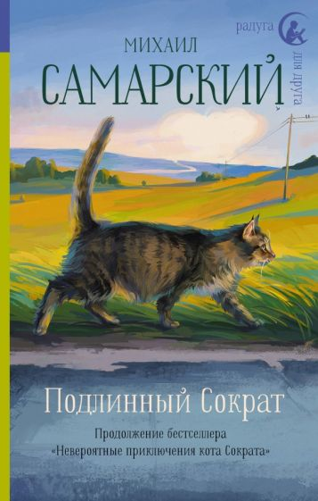 | Самарский, М.  Подлинный Сократ: повесть : [12+] / М. Самарский. - Москва: АСТ, 2023. - 256 с. - (Радуга для друга).  Кот Сократ возвращается! А вот его семья - Александр Петрович, Татьяна Михайловна и Катя с Димой - уезжает в отпуск на целый месяц. Что же кот будет без неё делать? Уж точно не скучать.  Сократа ждёт увлекательное и полное открытий приключение. Он подружится с благородным британский котом Генрихом, познакомится с настоящим тигром, сходит на рыбалку, повоюет с дворовыми псами и даже спасёт жизнь одного художнику. Однако, как подлинный философ, Сократ поймёт: приключения - это просто прекрасно, но нет ничего лучше родного дома и семьи!  Для среднего школьного возраста.
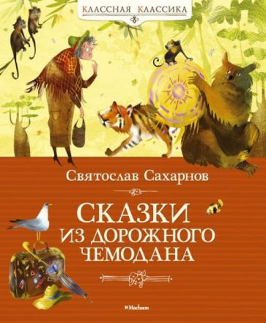 | Сахарнов, С. В.  Сказки из дорожного чемодана / С. В. Сахарнов; художник С. В. Беломлинский. - Москва: РОСМЭН, 2022. - 128 с: ил. - (Классная классика).  Святослав Владимирович Сахарнов - детский писатель, известный книгами о море, о подводном мире; он также является автором энциклопедий и научно- популярных книг, посвящённых мореходству.  Он побывал в разных уголках Земли, участвовал во многих экспедициях. Своим богатым опытом писатель щедро делился с читателем, призывая его быть добрым, ответственным, любознательным, не бояться трудностей и всегда идти вперёд.  Для младшего школьного возраста.

